課題DSP2-2-3

|  |  |  |  |  |  |  |  |
| --- | --- | --- | --- | --- | --- | --- | --- |
|  | 2019 | 年 | | 6 | 月 | 19 | 日 |
| クラス | 5J | | 番号 | | 4 | | |

＜課題2-2-3＞

[実行結果]

　ファイルの読み込みをし，データ部の1個目，5000個目，14400個目を求めるプログラムの実行結果を図１に示す。

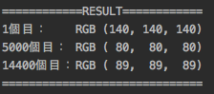

図１　プログラムの実行結果

[考察]

　Long型やint型は環境依存のためそのままではうまく動かなかったため，uint32_tなどの環境依存しない型を使用しなくてはならなかった。その他は特に考察することはなかった。